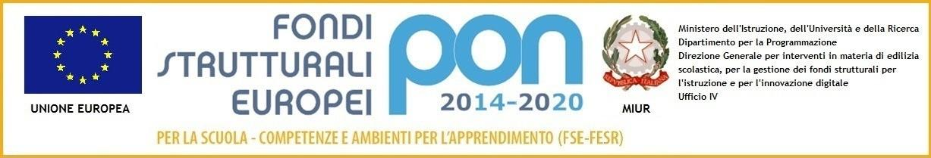
Allegato 2
PROGETTO 10.3.1A - FSEPON - PI – 2023 – 5 CUP: I64C2300013007

GRADUATORIA DEFINITIVA PER SINGOLO MODULO - INCARICO ESPERTO E TUTOR
LINGUA ITALIANA COME SECONDA LINGUA (L2)
- Tortona: ITALIANO L2

DOCENTE ESPERTO | PUNTI | TUTOR | PUNTI
Giuseppe CONTI  Eleonora PERA  Ilaria STEVANIN | 14  13  14 | Giuseppe CONTI  Ilaria STEVANIN  Francesca SPALLA | 14  14  8

- Tortona: ITALIANO L2 Le basi

DOCENTE ESPERTO | PUNTI | TUTOR | PUNTI
Giuseppe CONTI  Ilaria STEVANIN | 14  14 | Giuseppe CONTI  Ilaria STEVANIN  Francesca SPALLA | 14  14  8

- Alfabetizzazione nel Novese

DOCENTE ESPERTO | PUNTI | TUTOR | PUNTI
Giuseppe CONTI  Eleonora PERA | 14  13 | Giuseppe CONTI  Eleonora PERA | 14  13

- Alfabetizzazione nell’Ovadese

DOCENTE ESPERTO | PUNTI | TUTOR | PUNTI
Giuseppe CONTI | 14 | Giuseppe CONTI | 14

- Acqui: ITALIANO L2

DOCENTE ESPERTO | PUNTI | TUTOR | PUNTI
Giuseppe CONTI  Marialisa PARADISO | 14  14 | Giuseppe CONTI | 14

- Alfabetizzazione nell’Acquese

DOCENTE ESPERTO | PUNTI | TUTOR | PUNTI
Giuseppe CONTI  Ilaria STEVANIN | 14  14 | Giuseppe CONTI  Marilisa PARADISO  Ilaria STEVANIN | 14  14  14

- Novi: ITALIANO L2

DOCENTE ESPERTO | PUNTI | TUTOR | PUNTI
Federico CABELLA  Giuseppe CONTI  Eleonora PERA | 18  14  13 | Giuseppe CONTI  Alessandra FERRARI  Luigi GIUCA INCLIMONA Eleonora PERA  Maria SCIPPA | 14  24  17  13  11

EDUCAZIONE MOTORIA, SPORT
- Ovada: Mens sana in corpore sano

DOCENTE ESPERTO | PUNTI | TUTOR | PUNTI
Samuele ANASTASIO | 10 | Samuele ANASTASIO  Luigi GIUCA INCLIMONA Marialisa PARADISO | 10  17  14

SVILUPPO DELLE COMPETENZE LEGATE A INTERVENTI DI FORMAZIONE PROFESSIONALE
- Novi: Una finestra sul mondo del lavoro

DOCENTE ESPERTO | PUNTI | TUTOR | PUNTI
Federico CABELLA  Alessandra FERRARI  Francesca SPALLA | 18  30  14 | Ilaria BERTELLI  Alessandra FERRARI  Luigi GIUCA INCLIMONA | 12  30  17

- Tortona: Una finestra sul mondo del lavoro

DOCENTE ESPERTO | PUNTI | TUTOR | PUNTI
Francesca SPALLA | 14

SVILUPPO DELLE COMPETENZE CHIAVE PER L’APPRENDIMENTO PERMANENTE (RACCOMANDAZIONE DEL CONSIGLIO DEL 22/05/2018)
- Tortona: Matematica e oltre

DOCENTE ESPERTO | PUNTI | TUTOR | PUNTI
Endric BOTTO  Luigi GIUCA INCLIMONA | 11  22 | Tea FRANDINO | 11

- Novi: Matematica e oltre

DOCENTE ESPERTO | PUNTI | TUTOR | PUNTI
Luigi GIUCA INCLIMONA | 22 | Ilaria BERTELLI  Serena BILLONE  Luigi GIUCA INCLIMONA | 6  11  22

- Ovada: Matematica e oltre

DOCENTE ESPERTO | PUNTI | TUTOR | PUNTI
Andrea Domenico FOSSATI | 14 | Ilaria BERTELLI  Serena BILLONE | 6  11

- Acqui: Vi racconto la mia storia

DOCENTE ESPERTO | PUNTI | TUTOR | PUNTI
Giuseppe CONTI  Marilisa PARADISO | 35  53 | Giuseppe CONTI | 35

- Novi: Vi racconto la mia storia

DOCENTE ESPERTO | PUNTI | TUTOR | PUNTI
Ilaria BERTELLI  Mario CHIAPUZZO  Giuseppe CONTI | 16  70  35 | Serena BILLONE  Giuseppe CONTI  Chris IULIANO  Luigi GIUCA INCLIMONA  Eleonora PERA  Maria SCIPPA | 6  35  66  17  6  6

